中國文化大學
教育部高等教育深耕計畫(附冊USR計畫)
活動紀錄

主題 | 實構。構築山城
內容  （活動內容800字/執行成效） | 主辦單位： 建築及都市設計學系  活動日期：114年12月18日~12月20日  活動地點：基隆太平山城  活動時間：9:00~18:00  參與人數： 31 人（教師 1 人、助理 2人，學生 1 人、校外人士 27 人）  活動團隊計畫延續前次社區工作坊成果，預計於12月中旬以實構與藝術策展方式在太平山城舉辦小型成果展，將討論要點、便利貼脈絡與學生設計作品透過裝置、展板與互動策展呈現，藉此擴大在地對話並觀察公眾參與反應。  在實構的過程中，也請到專業的老師指導學生團隊，從中學到的技能與協作經驗是多層次且具體可運用的。首先在技術面，學生從概念到落地學會了材料選擇與簡易製作技巧（例如木作打底、拼接、簡易金屬固定與黏著處理）、展場佈置的動線規劃、燈光與標示的基礎配置，以及如何把便利貼、討論脈絡與設計稿轉換成可觸覺、可互動的展示物。這些「把想法做成物件」的經驗使他們理解尺寸、耐用度、易拆卸與維護等實務限制，養成在有限資源下以低成本、可逆手法驗證設計假設的能力。  在溝通與利害關係人互動方面，學生學會了以不同語言（學術語、在地口語、政策用語）同時和居民、NPO、地方官員溝通，並練習把技術細節翻譯成易於理解的說明，促進公眾參與與信任。展場搭建與互動設計過程要求頻繁的現場說明、即時回應與尊重在地意見，學生因此磨練出傾聽、回饋與協商的技巧，能在衝突或意見分歧時快速找出共同底線並提出替代方案。  團隊協作與專案管理上的收穫同樣明顯：從分工（施工、物資採購、志工調度、場域安全）到時間排程、預算控管與風險評估（天候、場地限制、材料延遲），學生學會用甘特圖或簡易checklist把複雜任務拆解，並建立日常站會／收尾清單以保持透明度。志工與同伴管理讓他們體會到角色說明與交接的重要性——清楚的任務卡、現場指引與備用方案會大幅降低當天混亂。  在參與式策展與公眾互動設計方面，學生掌握了如何設計引導問題、安排互動節點與收集回饋（口述、便利貼、錄音或即場問卷），並理解如何讓展覽本身成為一個小型實驗場：把工作坊討論的成果轉化為可操作的介入（裝置、情境模擬、市集角），觀察公眾行為並立即調整互動規則，這促成了「設計—觀察—調整」的快速循環。  最後是態度與倫理的養成：在實構與在地居民共構的過程中，學生學會去識別化、尊重隱私、避免表述刻板印象，並培養了反思紀錄習慣（施工日誌、回饋匯整），以確保後續分析的可靠性。總體而言，實構不只是做出展品，而是一場結合技術、溝通與組織能力的實務訓練，為未來在社區參與、政策對話與場域干預提供了穩實的操作基礎。
活動照片  (檔案大小以不超過2M為限) | 活動照片電子檔名稱  (請用英數檔名) | 活動照片內容說明(每張20字內)
活動照片  (檔案大小以不超過2M為限) | 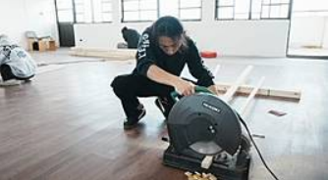 | 學生施作
 | 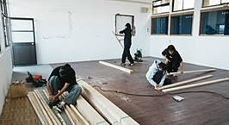 | 學生施作
 | 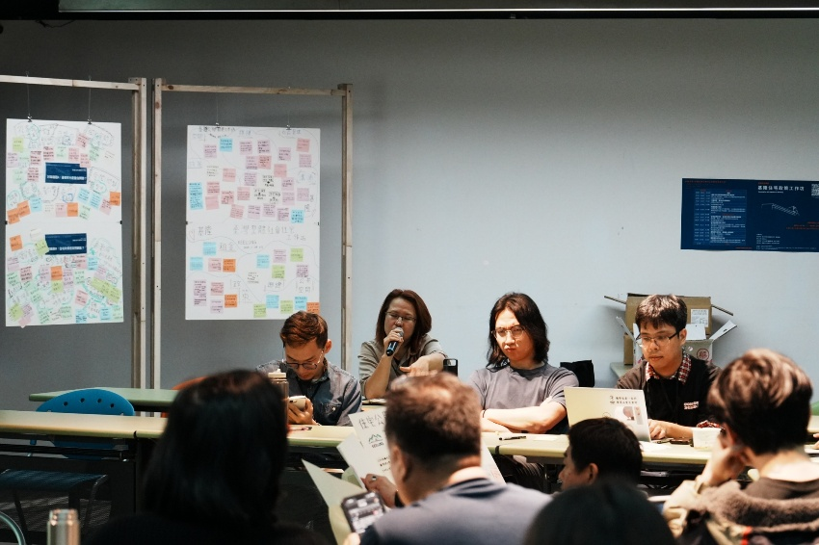 | 居民與學員討論
備註：活動照片請附上原始照片一併回傳
附件檔案 | 附件檔案名稱  (請用英數檔名) | 附件名稱

